Comment engager une classe dans un film ?
Comment préparer une classe au visionnement du film choisi, mettre les élèves en appétence ?
Quels prolongements pédagogiques envisager ?

Minuscule - La Vallée des Fourmis Perdues, animation, France, couleurs, réalisé par Hélène Giraud et Thomas Szabo, 2014. Images de synthèse utilisant des décors en prises de vue réelles, et employant la technique du cinéma en relief.
Synopsis
Dans une paisible forêt, les reliefs d’un pique-nique déclenchent une guerre sans merci entre deux bandes rivales de fourmis convoitant le même butin: une boîte de sucres! C’est dans cette tourmente qu’une jeune coccinelle va se lier d’amitié avec une fourmi noire et l’aider à sauver son peuple des terribles fourmis rouges...

Mots-clé | Fourmis, coccinelle, forêt, torrent, nature sauvage, bataille, amitié, solidarité, différences et aventures.
En amont  en classe | Emettre des hypothèses à partir du titre du film ou de l’affiche  Ces temps liés aux hypothèses et à l’interprétation ne seront pas validés avant le film.  Affiche en grand format  Visionner, si possible, la bande annonce du film |  | 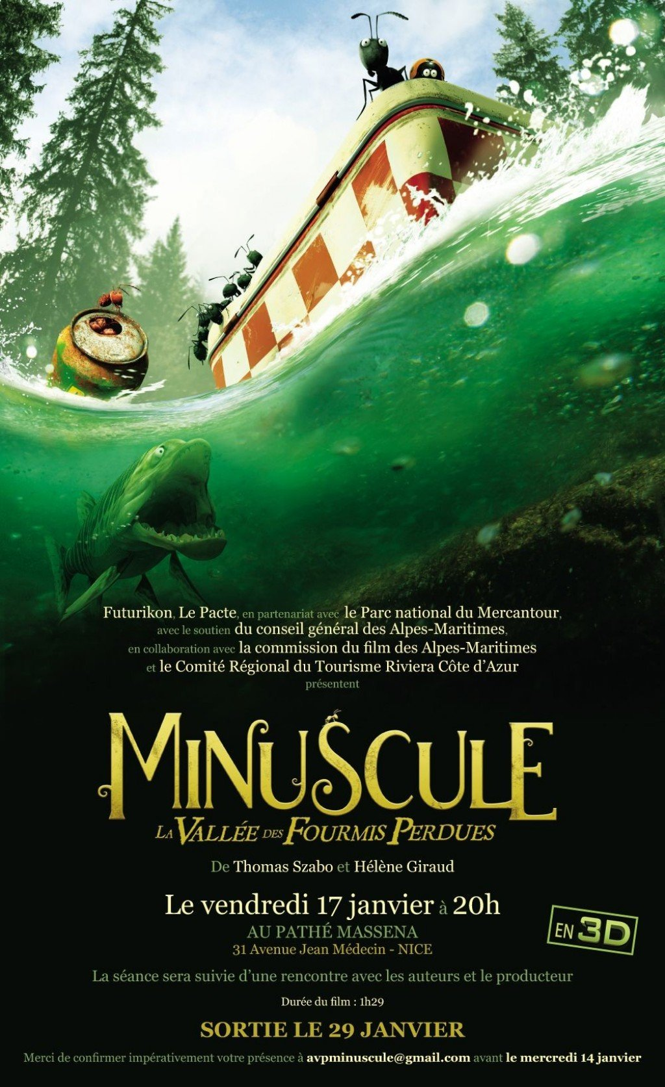
En salle  Comptez maximum 10’ avant et 10’ après | Juste avant :  Minuscule - La Vallée des Fourmis Perdues, film d’animation en couleurs, réalisé par Hélène Giraud et Thomas Szabo, en 2014.  Les personnages sont créés avec l’ordinateur et les paysages sont filmés car réels.  Consignes aux élèves avant le film :  Regardez cette boîte. Que contient-elle ? Qui va la trouver en premier ? Que va-t-elle devenir?  carton : photo de la boîte fermée avec la question ci-dessus.  Juste après : Demander à quelques élèves de répondre aux questions posées avant la projection.
De retour en classe | Retracer les différents moments du film, les obstacles rencontrés (par exemple : reclasser les 6 images extraites du film dans l’ordre chronologique).  Reparler de la boîte à sucre qui finit dans la nature (écologie).
En prolongement en classe | Maitrise de la langue et …  Expression écrite, travailler sur :  - La liste (exemple : les animaux du film, les lieux du film, les armes utilisées à la fin, etc.).  - Visionner le passage du moment où la fourmi noire et la coccinelle deviennent amies (après l’attaque du lézard) et demander aux élèves d’inventer un court dialogue (l’extrait)  Sciences :  - Réaliser des cartes d’identité des insectes du film
En prolongement en classe | Sciences  Si possible élevage des fourmis pour étudier l’organisation d’une fourmilière.  Education civique  Le cycle de vie d’un déchet (en référence à la boîte à sucre et aux armes utilisées par les fourmis)  Mathématiques  Etudier les solides et leurs développements à l’aide d’un calendrier perpétuel présenté ici.
Histoire des arts  Œuvres en réseau et en écho | Arts du visuel  - Des films ou extraits en écho :  - Microcosmos ici  - L’attaque de la sucette rose  - Les scènes de poursuite dans les films de Chaplin et Buster Keaton  - Des œuvres d’art (tableaux) :  - Pour les ciels : Turner et John Constable  - Pour la forêt : les peintres de Barbizon ici  Art du langage/littérature lectures en réseau (autour d’une ou plusieurs thématiques importantes abordées)  Lecture en réseau du point de vue des fourmis :  - Deux fourmis (Chris van Allsburgh) – Ecole des loisirs  - La vallée des fourmis perdues (Gudule) – Editions Nathan  Lecture en réseau autour de l’amitié entre deux êtres différents :  - Pou-poule !, Loufane, Kaleidoscope : amour entre une poule et un renard  - Loulou et Cie, Solotareff, Ecole des Loisirs  - Lou la brebis, Karin Serres, Hervé Le Goff – Père Castor  - Le livre de la jungle, R. Kipling, (éviter la version Disney !) illustré par G. Lefebvre en pop-up  - Le petit Poucet , Charles Perrault  Arts du son  Carnet culturel
Ressources internet et bibliographiques | Dossier pédagogique de la société de production  Bande annonce du film

